Нобелевская премия по физике — 2016
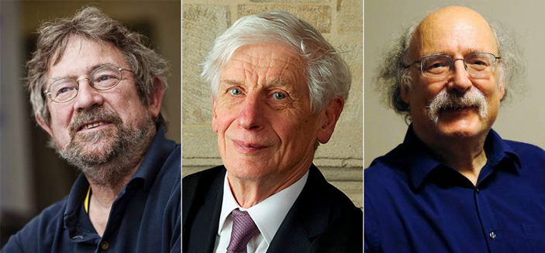
Рис. 1. Лауреаты Нобелевской премии по физике 2016 года. Слева направо: Майкл Костерлиц (John Michael Kosterlitz), Дэйвид Таулесс (David James Thouless) и Данкан Холдейн (Frederick Duncan Michael Haldane)
Нобелевская премия по физике за 2016 год присуждена Майклу Костерлицу, Дэйвиду Таулессу и Данкану Холдейну с формулировкой «за теоретические открытия топологических фазовых переходов и топологических фаз материи». За этой фразой стоит мир нетривиальных и удивительных физических эффектов, в теоретическом открытии которых лауреаты сыграли ключевую роль в 1970–1980-е годы. Они, конечно, были не единственными, кто осознал важность топологии в физике. Так, советский физик Вадим Березинский за год до Костерлица и Таулесса сделал, первый важный шаг к топологическим фазовым переходам. Рядом с именем Холдейна тоже можно поставить много других имен. Но как бы то ни было, все три лауреата безусловно являются знаковыми фигурами в этом разделе физики.

ведение в физику конденсированных сред
Премия была присуждена не за одно конкретное открытие, а за целый список пионерских работ, которые в 1970–1980-е годы стимулировали развитие нового направления в физике конденсированных сред.

Конденсированная среда — это, когда много однотипных частиц сильно воздействуют друг на друга. Сами частицы и закон взаимодействия между ними — должны быть однотипными. Можно взять несколько разных атомов, но дальше этот фиксированный набор повторяется снова и снова. Частиц должно быть очень много; И, наконец, влиять они друг на друга должны сильно: толкать, тянуть, мешать друг другу, может быть обмениваться друг с другом чем-то. Разреженный газ конденсированной средой не считается.
Главное в физике конденсированных сред: при таких простых «правилах игры» в ней обнаружилось нескончаемое богатство явлений и эффектов. Такое многообразие явлений возникает вовсе не из-за пестрого состава — частицы-то однотипные, — а самопроизвольно, динамически, как результат коллективных эффектов. В самом деле, раз взаимодействие сильное, нет смысла смотреть на движение каждого отдельного атома или электрона, ведь оно тут же сказывается на поведении всех ближайших соседей, а может быть, даже и далеких частиц. Когда мы читаем книгу, она видим не россыпь отдельных букв, а набор связанных друг с другом слов, она передает нам мысль в форме «коллективного эффекта» букв. Так же и конденсированная среда «говорит» на языке синхронных коллективных движений, а вовсе не отдельных частиц. И вот этих коллективных движений, оказывается, огромное разнообразие.
Нобелевская премия 2016 отмечает работы теоретиков по расшифровке нового «языка», на котором могут «разговаривать» конденсированные среды, — языка топологически нетривиальных возбуждений (что это такое — чуть ниже). Конкретных физических систем, в которых возникают такие возбуждения, найдено уже немало. И главное здесь — не конкретные примеры, а сам факт того, что такое в природе тоже бывает.
Многие топологические явления в конденсированных средах были предложены теоретиками и казались просто математической шалостью, не относящейся к нашему миру. Но потом экспериментаторы обнаруживали реальные среды, в которых эти явления наблюдаются, — и математическая вольность порождала новый класс материалов с особыми свойствами. Экспериментальная сторона этого раздела физики сейчас на подъеме, и это бурное развитие будет продолжаться и в будущем, обещая нам новые материалы с запрограммированными свойствами и устройства на их основе.

Топологические возбуждения
Смысл слова «топологический». Есть такой математики — геометрия, наука о фигурах. Если форму фигуры плавно деформировать, то, с точки зрения обычной геометрии, сама фигура меняется. Но у фигур бывают общие характеристики, которые при плавной деформации, без разрывов и склеек, остаются неизменными. Это и есть топологическая характеристика фигуры. Самый известный пример топологической характеристики — это количество дырок у трехмерного тела. Чайная кружка и бублик — топологически эквивалентны, они оба имеют ровно одну дырку, и потому плавной деформацией одну фигуру можно превратить в другую. Кружка и стакан — топологически различаются, потому что у стакана дырок нет. Всё то, что можно свести друг к другу плавной деформацией, считается топологически эквивалентным. Две фигуры, которые никакими плавными изменениями друг в друга не преходят, считаются топологически разными.
Второе слово для объяснения — «возбуждение». В физике конденсированных сред возбуждение — это любое коллективное отклонение от неподвижного состояния, от состояния с наименьшей энергией. Например, по кристаллу ударили, по нему побежала звуковая волна — это колебательное возбуждение кристаллической решетки. Возбуждения не обязательно вызывать насильно, они могут спонтанно возникать из-за ненулевой температуры. Обычное тепловое дрожание кристаллической решетки — это, по сути, много наложившихся друг на друга колебательных возбуждений (фононов) с разными длинами волн. Когда концентрация фононов велика, происходит фазовый переход, кристалл плавится. В общем, как только мы поймем, в терминах каких возбуждений следует описывать данную конденсированную среду, мы получим ключ к ее термодинамическим и прочим свойствам.
Теперь соединим два слова. Звуковая волна — это пример топологически тривиального возбуждения. Это по физической сути означает, что звук можно сделать сколь угодно тихим, вплоть до полного исчезновения. Громкий звук — колебания атомов сильные, тихий звук — слабые. Амплитуду колебаний можно плавно уменьшать до нуля (точнее, до квантового предела, но это тут несущественно), и это всё еще будет звуковое возбуждение, фонон. Ключевой математический факт: существует операция плавного изменения колебаний до нуля — это уменьшение амплитуды. Это и означает, что фонон — топологически тривиальное возмущение. Но в некоторых системах бывают возбуждения, которые нельзя плавно уменьшить до нуля. Нельзя принципиально — форма не позволяет, не существует такой повсюду плавной операции, которая переводит систему с возбуждением в систему с наименьшей энергией. Возбуждение по своей форме топологически отличается от тех же фононов.
Рассмотрим систему (XY-модель) — обычную квадратную решетку, в узлах которой есть частицы со своим спином, который может быть ориентирован как угодно в этой плоскости. Спины будем изображать стрелочками; ориентация стрелочки произвольная, но длина фиксирована. Спины соседних частиц взаимодействуют друг с другом таким образом, что наиболее энергетически выгодная конфигурация — это когда все спины во всех узлах смотрят в одну сторону, как в ферромагнетике. Эта конфигурация показа на рис. 2, слева. По ней могут бежать спиновые волны — небольшие волнообразные отклонения спинов от строгой упорядоченности (рис. 2, справа). Но это всё обычные, топологически тривиальные возбуждения.
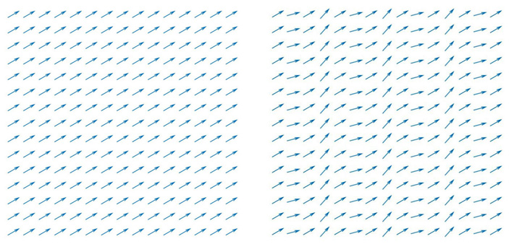
Рис. 2. Основное состояние квадратной решетки со взаимодействующими спинами (слева) и спиновая волна в ней (справа). Изображение с сайта ribbonfarm.com
Теперь рис. 3. - показаны два возмущения необычной формы: вихрь и антивихрь. Выберим мысленно точку на картинке и пройдем взглядом по круговому пути против часовой стрелки вокруг центра, обращая внимание на то, что происходит со стрелочками. Мы увидим, что у вихря стрелочка поворачивается в ту же сторону, против часовой стрелки, а у антивихря — в противоположную, по часовой стрелке. Проделаем тоже в основном состоянии системы (стрелочка вообще неподвижна) и в состоянии со спиновой волной (там стрелочка слегка колышется около среднего значения). Можно представить и деформированные варианты этих картинок, скажем спиновая волна в нагрузку к вихрю: там стрелочка тоже будет делать полный оборот, слегка смещаясь.
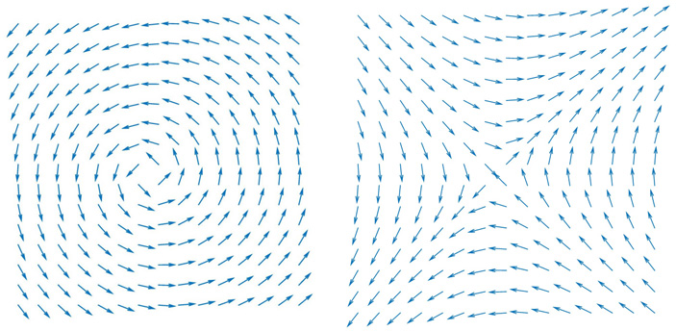
Рис. 3. Два топологически нетривиальных возбуждения спиновой решетки: вихрь (слева) и антивихрь (справа). Изображение с сайта ribbonfarm.com
После этих опытов становится ясно, что все возможные возбуждения разбиваются на принципиально различающиеся классы: делает ли стрелочка полный оборот при обходе вокруг центра или нет, и если делает, то в какую сторону. Эти ситуации имеют разную топологию. Никакие плавные изменения не могут превратить вихрь в обычную волну: если уж поворачивать стрелочки, то скачком, сразу на всей решетке и сразу на большой угол. Вихрь, равно как и антивихрь, топологически защищены: они, в отличие от звуковой волны, не могут просто так исчезнуть.
(!)Вихрь топологически отличается от простой волны и от антивихря только в том случае, если стрелочки лежат строго в плоскости рисунка. Если же нам разрешается выводить их в третье измерение, то тогда вихрь можно плавно устранить. Топологическая классификация возбуждений кардинально зависит от размерности системы!

Топологические фазовые переходы
Эти геометрические рассуждения имеют физическое следствие: Энергия обычного колебания, того же фонона, может быть сколь угодно малой. Поэтому при любой сколь угодно низкой температуре эти колебания спонтанно возникают и влияют на термодинамические свойства среды. Энергия же топологически защищенного возбуждения, вихря, не может быть ниже некоторого предела. Поэтому при низких температурах отдельные вихри не возникают, а значит, не влияют на термодинамические свойства системы —так считалось до начала 1970-х годов.
В1960-е годы вскрылась проблема с пониманием процессов в XY-модели с физической точки зрения. В трехмерном случае при низких температурах система выглядит упорядоченно, рис. 2. Если взять два произвольных узла решетки, даже и очень далеких, то спины в них будут слегка колебаться около одинакового направления. Это, условно говоря, спиновый кристалл. При высоких температурах происходит «плавление» спинов: два далеких узла решетки уже никак друг с другом не скоррелированы. Есть четкая температура фазового перехода между двумя состояниями. Если установить температуру ровно на это значение, то система будет находиться в особом критическом состоянии, когда корреляции еще есть, но плавно, степенным образом уменьшаются с расстоянием.
В двумерной решетке при высоких температурах тоже есть неупорядоченное состояние. Но при низких температурах всё выглядело странно. Была доказана строгая теорема (см. Теорема Мермина — Вагнера) о том, что в двухмерном варианте кристаллической упорядоченности нет. Расчеты показали, что ее не то чтобы совсем нет, она просто уменьшается с расстоянием по степенному закону — ровно как в критическом состоянии. Но если в трехмерном случае критическое состояние было только при одной температуре, то тут критическое состояние занимает всю низкотемпературную область. Получается, в двумерном случае в игру вступают какие-то другие возбуждения, которых не существует в трехмерном варианте (рис. 4)!
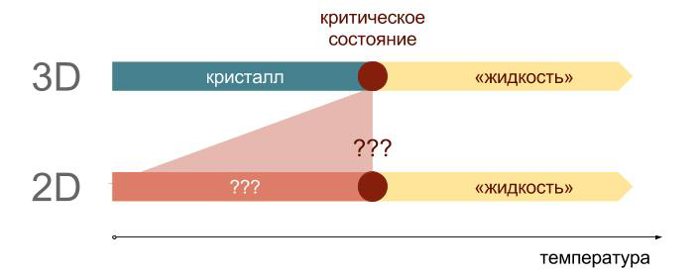
Рис. 4. Условное изображение фаз в спиновой модели в трехмерном и двумерном случае. Знаки вопроса означают, что по состоянию на конец 1960-х годов не было толком понятно, что из себя представляет модель при таких температурах
В 1971 году советский физик Вадим Березинский догадался, что это за возбуждения. Это связанные пары вихрь-антивихрь (эти работы легли в основу его кандидатской диссертации). Энергия, которую надо затратить для создание одиночного вихря или антивихря, — очень большая, но энергия связанной пары — намного меньше. Именно этот момент упускали из виду раньше. При конечной температуре такие пары могут рождаться плавным локальным изменением; процесс показан на рис. 5. Именно они разрушают в двумерном случае кристаллическую фазу при низких температурах.
Рис. 5. Анимация рождения и исчезновения пары вихрь-антивихрь. Изображение с сайта ribbonfarm.com
Костерлиц и Таулесс пришли к тому же выводу на год позже, но они заглянули дальше. Они поняли, что при повышении температуры накапливается столько пар вихрь-антивихрь, что отдельные пары расплетаются. Если взглянуть на систему издалека, не замечая отдельных стрелочек и обращая внимание только на вихри, то вместо газа почти не взаимодействующих пар система превращается в газ независимых и вполне хорошо взаимодействующих вихрей и антивихрей. Это очень похоже на превращение газа нейтральных атомов в плазму; даже закон взаимодействия между вихрями получается чисто кулоновским. В общем, происходит фазовый переход: физическая картина кардинально меняется, термодинамические характеристики тоже. Этот фазовый переход, вызванный распутыванием топологических возбуждений, и называется с тех пор переходом Костерлица —Таулесса, часто с добавлением фамилии Березинского.
После того как было понято топологическое происхождение этого фазового перехода в XY-модели и физики поняли важную роль топологических возбуждений, обнаружились другие физические системы, которые тоже оказалось удобно переложить на этот язык. Многие из них сугубо квантовые: сверхтекучесть гелия в тонких пленках, плоские слои сверхпроводников, магнетизм в слоистых материалах, целочисленный квантовый эффект Холла и даже искусственные конструкции типа решетки из сверхпроводящих устройств. Все они были реализованы экспериментально, причем некоторые — буквально в последние годы. Упомянем наглядный пример двумерной системы, в которой тоже есть топологический фазовый переход — и не один. Это плотно упакованные частицы с простым попарным взаимодействием: частицы расталкиваются, когда они вдавлены друг в друга, и притягиваются, когда они слегка разошлись. Это упрощенная модель обычного вещества, без сложных межатомных взаимодействий. В трехмерном случае при повышении температуры возникают обычные кристаллы, потом жидкость, потом газ. В двумерном случае между кристаллической и жидкой фазами существует особая прослойка, называемая гексатической фазой (hexatic phase). Система в такой фазе лишена кристаллической жесткости; в ней решетка подвижна, «дышит». Локально решетка выглядит как кристалл с дефектами, но если взять и отследить расстояние между двумя далекими участками этого «некристалла», то оно не фиксировано, а может сильно изменяться. Однако гексатическая фаза держит общую ориентированность решетки: два далеких друг от друга участка решетки ориентированы в одну сторону.
В конце 1970-х годов Нельсон, Халперин (Theory of Two-Dimensional Melting) и Янг (Melting and the vector Coulomb gas in two dimensions) разобрались, что фазовые переходы в этой систем — тоже топологического происхождения. При повышении температуры в стройной кристаллической решетке возникают сдвиговые нарушения, дислокации (рис. 6). Это тоже топологические дефекты, аналоги вихрей в плотной кристаллической решетке. Они возникают не поодиночке — это потребовало бы слишком много энергии, — а в виде связанных пар. Когда их становится слишком много, пары «диссоциируют» — и кристалл оказывается заполненным плотной сетью свободно перемещающихся дислокаций. Именно в этот момент система переходит из кристаллической в гексатическую фазу.

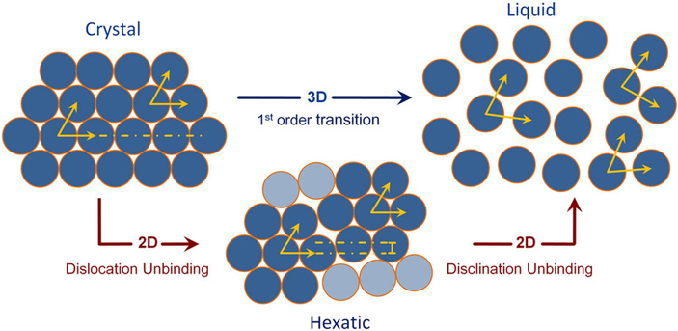

Рис. 6. Процесс плавления в двумерной системе жестких дисков происходит в два этапа, через промежуточную гексатическую фазу. Изображение из статьи A. Pal et al., 2016. Observation of the Chiral and Achiral Hexatic Phases of Self-assembled Micellar polymers
Но каждая дислокация — это, по сути, тесно связанная пара других дефектов, дисклинаций. Дисклинация — это клинообразное искажение решетки, но если две противоположные дисклинации расположены близко, то общую ориентированность решетки они не разрушают. При дальнейшем повышении температуры в какой-то момент расплетаются и пары дисклинаций —тогда система теряет пространственную и ориентационную упорядоченность и превращается в жидкость.
Недавно выяснилось, что для случая «мягких дисков» второй фазовый переход протекает не совсем так, как предсказывает классический механизм Костерлица — Таулесса — Халперина — Нельсона — Янга (KTHNY-сценарий), а напоминает скорее обычный фазовый переход первого рода. В работе 2011 года в ходе моделирования миллиона частиц обнаружилось, что в системе может возникать разделение фаз (рис. 7). Это характерная черта фазового перехода первого рода; отдаленная аналогия — кубик льда, плавающий в стакане с водой. Где пролегает граница между этими возможностями — вопрос, который изучается до сих пор.

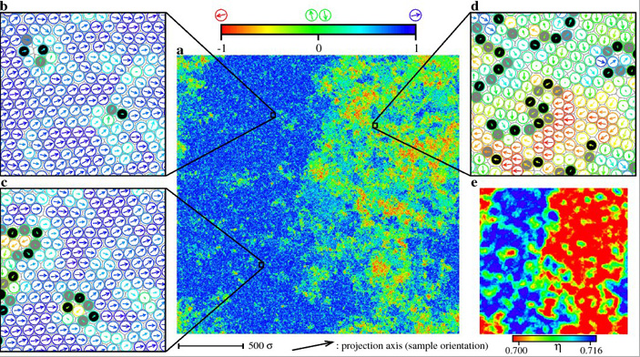

Рис. 7. Результат моделирования системы с миллионом частиц. При некоторых значениях параметров в системе возникает пространственное разделение гексатической (слева) и жидкой (справа) фаз — свидетельство в пользу фазового перехода первого рода. Изображение с сайта lps.ens.fr/~krauth
Сопроводительные материалы Нобелевского комитета рассказывают о нескольких примерах топологических явлений в различных квантовых системах, а также о недавних экспериментальных работах по их реализации и о перспективах на будущее. Заканчивается этот рассказ цитатой из статьи Холдейна 1988 года. В ней он, словно оправдываясь, говорит: «Хотя представленная здесь конкретная модель вряд ли физически реализуема, тем не менее ...». 25 лет спустя журнал Nature публикует статью, в которой сообщается об экспериментальной реализации модели Холдейна. Пожалуй, топологически нетривиальные явления в конденсированных средах — это одно из ярких подтверждений негласного девиза физики конденсированных сред: в подходящей системе мы воплотим любую самосогласованную теоретическую идею, какой бы экзотической она ни казалась.
Источник: The Nobel Prize in Physics 2016 — материалы Нобелевского комитета, посвященные лауреатам 2016 года и их нобелевским результатам.

